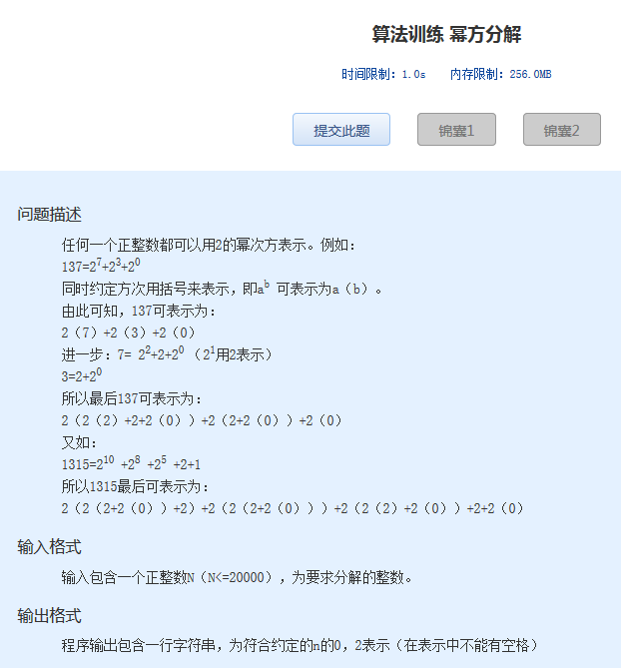 算法训练 幂方分解
时间限制：1.0s 内存限制：256.0MB

问题描述
任何一个正整数都可以用2的幂次方表示。例如：
137=2⁷+2³+2⁰
同时约定方次用括号来表示，即a^{b} 可表示为a（b）。
由此可知，137可表示为：
2（7）+2（3）+2（0）
进一步：7= 2²+2+2⁰ （2¹用2表示）
3=2+2⁰
所以最后137可表示为：
2（2（2）+2+2（0））+2（2+2（0））+2（0）
又如：
1315=2¹⁰ +2⁸ +2⁵ +2+1
所以1315最后可表示为：
2（2（2+2（0））+2）+2（2（2+2（0）））+2（2（2）+2（0））+2+2（0）
输入格式
输入包含一个正整数N（N<=20000），为要求分解的整数。
输出格式
程序输出包含一行字符串，为符合约定的n的0，2表示（在表示中不能有空格）

